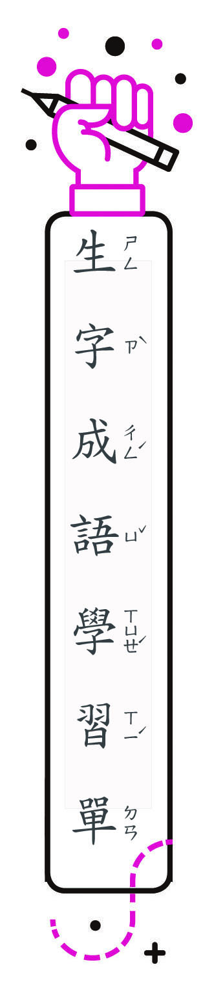

三 年 班 號
姓名：
一、成語填空：填入適當的字，完成成語。
1.不修邊︵ 幅 ︶：不注意衣飾、儀容的打扮。
2.按︵ 圖 ︶索驥：按照所掌握的線索辦事。
3.畫︵ 蛇 ︶添足：多此一舉，反將事情弄糟。
4.︵ 揮 ︶金如土：比喻極端浪費錢財。
5.︵ 無 ︶濟於事：對事情毫無幫助。
6. ︵ 既 ︶往不咎：對過去的錯誤不再追究責
難。
二、成語延伸：請依據提示寫出完整的成語。
1.畫、蛇、足↓︵ 畫蛇添足 ︶
2.揮、如、土↓︵ 揮金如土 ︶
3.按、圖、驥↓︵ 按圖索驥 ︶
三、成語配對：將意思符合的成語代號寫入格子內。
ㄅ揮金如土 ㄆ無濟於事 ㄇ按圖索驥
ㄈ不修邊幅 ㄉ既往不咎 ㄊ畫蛇添足
ㄉ | ㄇ | ㄆ | ㄈ
既然他已承認並改正錯誤，我們就給他一個重新開始的機會吧！ | 出國旅遊最刺激的地方，就是按照地圖上介紹的景點逐一探索。 | 事情既然已經發生，我們再怎麼怪他也沒用了。 | 他不論參加哪個聚會都只穿短褲和拖鞋。

